ИнФОРМАЦИОННАЯ КАРТА программы:
1. | Полное название | Летние спортивно-оздоровительные мероприятия для воспитанников творческих объединений МОУДОД «СЮТ»  «Да здравствуют, неведомые просторы!»
2. | Авторы программы | Малков Владимир Анатольевич  Копылова Надежда Владимировна
3. | Руководитель программы | Малков Владимир Анатольевич
4. | Название проводящей организации | Муниципальное образовательное учреждение  дополнительного образования детей  «Станция юных техников г. Чебоксары»
5. | Телефон | (8352) 51-03-18
6. | Форма проведения | Пешие туристические походы
7. | Цель программы | оздоровление детей средствами туризма
8. | Срок проведения | с 19 по 21 июля 2011,  с 22 по 24 июля 2011,  с 25 по 26 июля 2011,  с 27 по 28 июля 2011.
9. | Место проведения | Заволжье:  р. Б.Кокшага; оз. Лебединое; оз. Юлуксьер; оз. Астраханка
10. | Кадры | Руководитель туристических походов  педагог дополнительного образования  т/о «Авиационное конструирование»  Малков Владимир Анатольевич.  Помощники руководителя: Малкова Лариса Васильевна,  врач МУЗ городской больницы г. Новочебоксарска;  Копылова Надежда Владимировна,  методист МОУДОД «СЮТ»,  Вьюшина Марина Аркадьевна,  педагог дополнительного образования МОУДОД «СЮТ».
11. | Общее количество детей-участников | 20 человек
12. | География участников | Воспитанники творческих объединений МОУДОД «СЮТ» (дети из малообеспеченных и неполных семей).

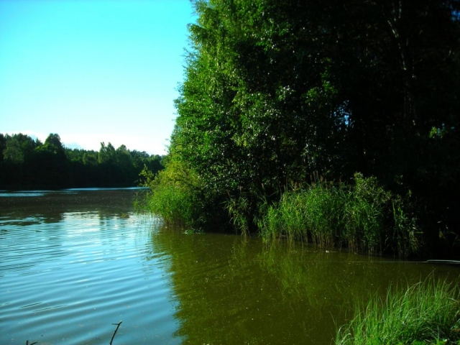 | 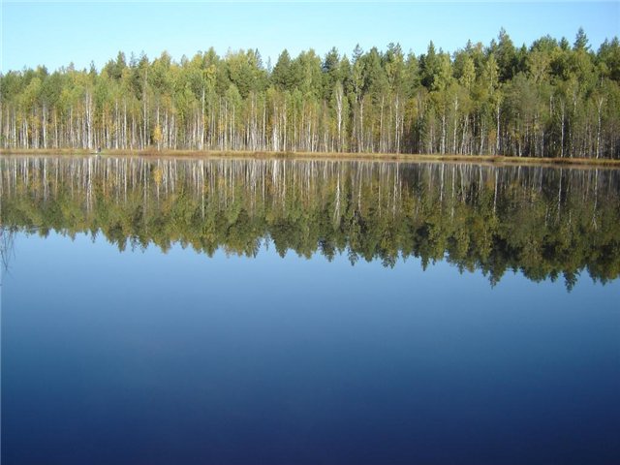 | 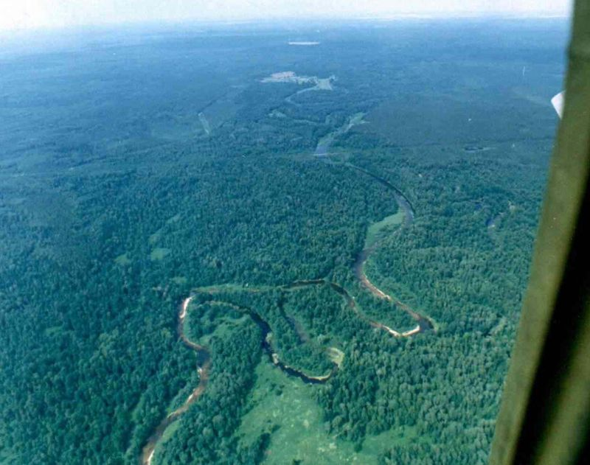 | 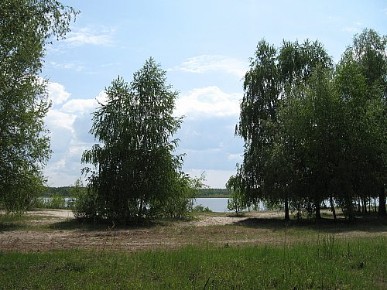
озеро Астраханка | озеро Юлуксьер; | река Большая Кокшага | озеро Малое Лебединое

